

Corporación Educacional Colegio “Sao Paulo”  
 Placilla 333, Estación Central  
 Unidad Técnico Pedagógica

Asignatura: Ciencias Naturales   
Profesora: Alejandra Garrido  
Curso: 3º básico

Aprendo 14

“Características del sonido”

1.- Escucha los siguientes sonidos y responde las preguntas

Sonido 1: <https://www.youtube.com/watch?app=desktop&v=ifCosnStuQk>

¿Qué intensidad tiene?

¿Qué sonido es?

¿Qué tono tiene?

Sonido 2: <https://www.youtube.com/watch?v=dRfIV9iYp1w>

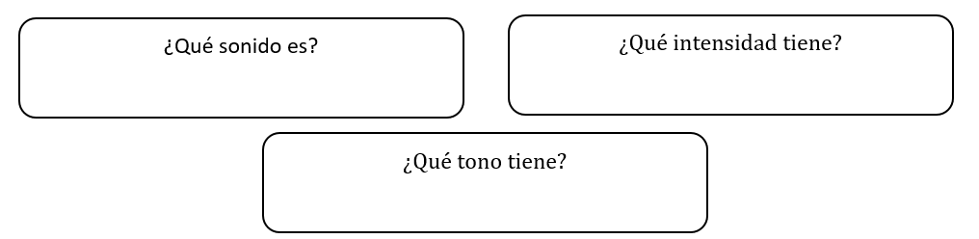

Sonido 3: <https://www.youtube.com/watch?v=afzvTG6pv4o>



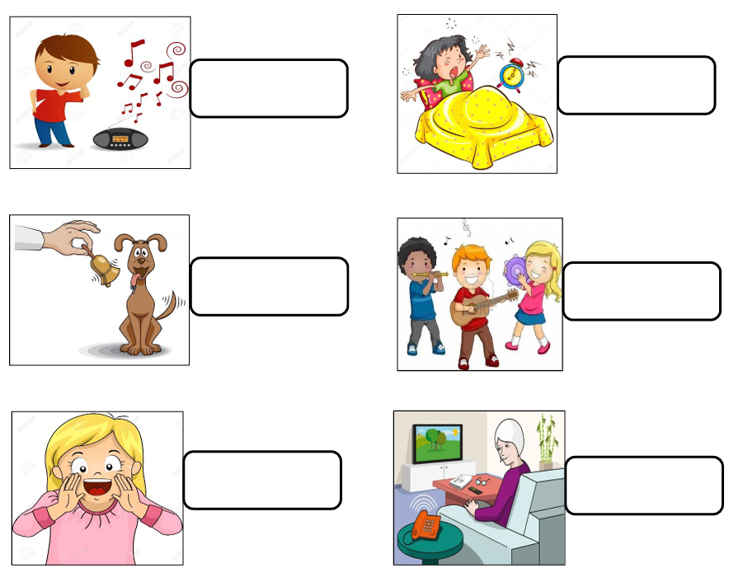2.- Señala cuál es la fuente sonora en cada caso: